PERMISO DE USO DE IMAGEN NIÑOS, NIÑAS Y ADOLESCENTES DEL COLEGIO SANTO TOMAS DE VILLANUEVA
PARTICIPANTES EN EL PROYECTO DE GAITAS 2025

Yo, ___________________________________________, titular de la cédula de identidad No. _________________, representante legal del o la NNA______________________________________, titular de la cédula de identidad ____________________, por medio de la presente AUTORIZO a ________________________, el uso de imagen de mi representado(a), para que hagan uso y tratamiento de las imágenes en materiales fotográficos y audiovisuales (videos, documentales) durante la promoción y el desarrollo de las actividades enmarcadas en el Proyecto Gaitas 2025 del Colegio Santo Tomas de Villanueva.
Esta autorización se rige por los principios de Ley y muy especialmente a los artículos 33 y 65 de la Ley Orgánica de Protección de los Niños, Niñas y Adolescentes (LOPNNA), referentes a la protección de los niños, niñas y adolescentes contra el abuso y explotación sexual, y su derecho a la protección de su honor, reputación y propia imagen.
En virtud de lo anterior, __________ podrán hacer uso de la imagen de mi representado(a):

- En campañas de comunicación ____________________

Estos materiales pueden ser publicados en revistas, periódicos, pendones, vallas, fuentes de noticias en línea, medios de comunicación, informes, sitios web, materiales impresos, carteles o cualquier medio audiovisual (videos, documentales, televisión nacional o por cable, cine) o cualquier otro medio de comunicación alternativa que no vaya en detrimento de los derechos de los niños, niñas y adolescentes, bajo ningún concepto se utilizará como medio de publicidad para la promoción y venta de ningún producto, dicha autorización es de carácter gratuito y sin fines de lucro,
La presente autorización no tiene ámbito geográfico determinado, por lo que las imágenes podrán ser utilizadas tanto en el territorio nacional como internacional.

Nombre y apellido representante: ___________________ Firma: ____________________
Cédula de Identidad: __________________________
Parentesco con el niños, niña o adolescente: __________________________

FECHA: _________________________ LUGAR: _______________________________

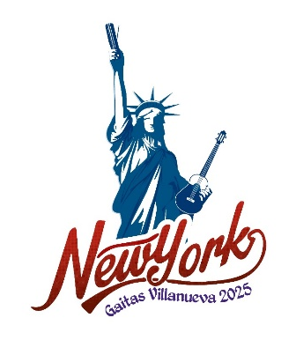
Yo. __________________________________, Niños, niña o adolescente de ________ años, titular de la cédula de identidad Nro. ____________________________ autorizo mi uso de imagen a ___________, de acuerdo con lo establecido en los artículos 33 y 65 de la LOPNNA.

